Bestaande AIML fouten:

1. Scraper pakt niet alle informatie van website. Bijvoorbeeld: Onder “adressen en openingstijden” staan meerdere opties (information services, admissions office, ssc, etc). In scraper output staat alleen “duo”. (Komt door meerdere keren overschrijven van zelfde file)
2. Scraper produceert halve zinnen op webpagina’s waar die zin over meerdere html-regels is verdeelt. Voorbeeld hieronder. Gebeurt in meerdere topics en vragen.

https://i.gyazo.com/e5a532c4b80fb272cc6acd16eb2decf4.png

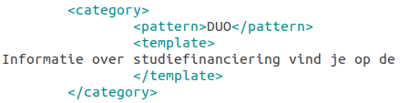

1. Email adressen worden niet correct weergegeven. Voorbeeld hieronder. Oude versie; <strong> tags zijn er al wel uit. Gebeurt in meerdere topics en vragen.
2. “Vragen?” staat vaak als laatste zin in het antwoord. Kan verwijderd worden lijkt me.
3. Soms onnodig meerdere newlines achter elkaar. Kunnen eruit.
4. Aantal gevallen waar het AIML antwoord uit meerdere nieuwe vragen bestaat. Deze moeten opgesplitst worden en individueel beantwoord worden.
5. In “Uitschrijven” > “Per wanneer word ik uitgeschreven” zit een tabel die niet goed over word gezet naar AIML. Op het moment zit deze nog niet in de AIML files omdat deze vraag niet word gepakt door fout 1.